Отчёт по лабораторной работе № 2
По дисциплине Теория разработки программного обеспечения

Цель работы: расчет трудоемкости и стоимости выполнения работ по проекту, для которого
был составлен календарный план в процессе выполнения лабораторной работы № 1. Расчет трудоем-
кости следует проводить методов функциональных точек.

Выполнил: Диденко Д.Т.
19-кб-пр2

Ход работы:
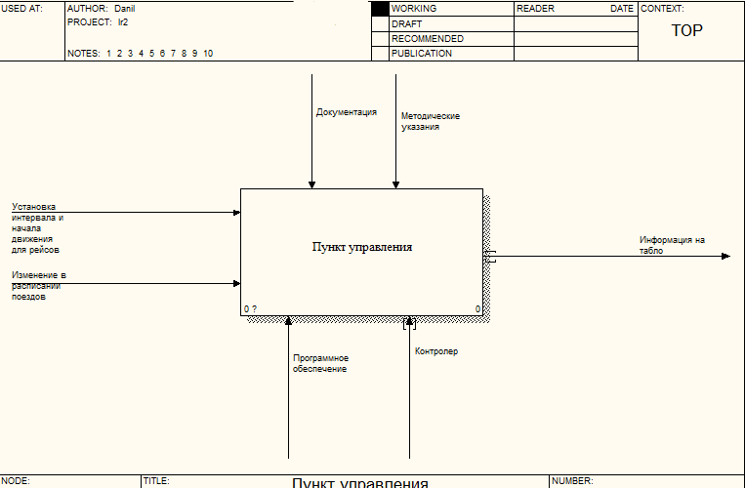

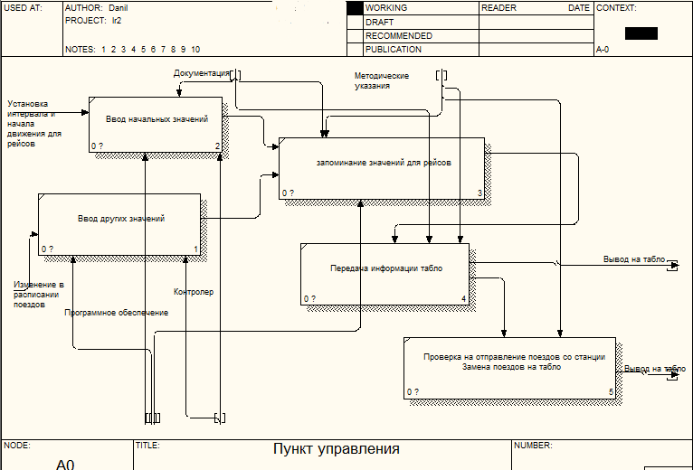

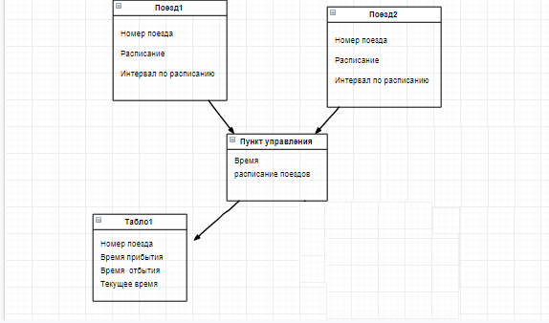

Наименование  функции | Количество функциональных точек, соответствующее категории функции | Количество функциональных точек
1. Определение количества выводов | 1*6 | 6
2. Определение количества вводов | 1*6 | 6
3. Определение количества опросов вывода | 2*4 | 8
4. Определение количества опросов ввода | 2*4 | 8
5. Определение количества файлов | 3*7 | 21
6. Определение количества интерфейсов | 6*4 | 24
Общее количество функциональных точек |  | 73
W=0.65+(0.01*30)
Уточненное количество функциональных точек
R(F)=73*0.95=69,35
Размерность ПО для C#
R(Loc)= 69,35*5,4=374,49
Расчёт зарплаты участникам проекта:
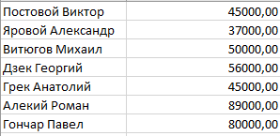
Вывод: Расчет трудозатрат позволяет явно понять важность планирования разработки и ее оптимизации.

